MAPA INTERATIVO “ESTOU AQUI, COMO CHEGAR” COM AUXILIO DE REALIDADE AUMENTADA

ESTAGIO SUPERVISIONADO I

2º. RELATORIO DE ACOMPANHAMENTO

DESCRIÇÃO DAS PRINCIPAIS FUNCIONALIDADES

Ficha de Apresentação

INFORMAÇOES - UESPI
DISCENTE | ORIENTADOR UESPI
Antonio José de Oliveira Alves  Daniel Medeiros  Ricardo Franco Andrade | Prof.ª Maria José da Costa Machado
INFORMAÇOES – ENTIDADE DE REALIZAÇÃO DO ESTAGIO
NOME ENTIDADE | ORIENTADOR NA ENTIDADE/CARGO
Coordenação do Curso de Bacharelado em Ciências da Computação | Prof. Marcos Vinícius Carvalho

SUMÁRIO

Objetivo...............................................................................................................................................01
Justificativa..........................................................................................................................................01
Funcionalidades previstas....................................................................................................................01
Tecnologia a ser utilizada....................................................................................................................02
Cronograma previsto...........................................................................................................................04
Diagrama de Caso de Uso...................................................................................................................05
Diagrama de Entidade Relacionamento..............................................................................................06
Dicionário de Dados............................................................................................................................06

1. OBJETIVO

O Sistema de localização espacial “Estou aqui, como chegar” para a Universidade Estadual do Piauí – UESPI, Campus Torquato Neto, Teresina-PI, será implementado utilizando Realidade Aumentada (Augmented Reality - AR) e contará com um aplicativo para a plataforma Android®, sistema gerente para dispositivos de arquitetura móveis, tem como finalidade facilitar e orientar de forma intuitiva pessoas a se localizar geograficamente e espacialmente em ambientes de grande extensão e difícil posicionamento.

2. JUSTIFICATIVA
A necessidade do sistema se deve a dificuldade de memorizar rotas expostas por mapas de localização “Estou aqui” Fig.: 2.1, pois o mesmo apresenta um ambiente 2D pouco intuitivo e de fraca assimilação de posicionamento e deslocamento, tendo em vista que quanto maior o espaço a ser descrito no mapa, mais complexo é o seu compreendimento.

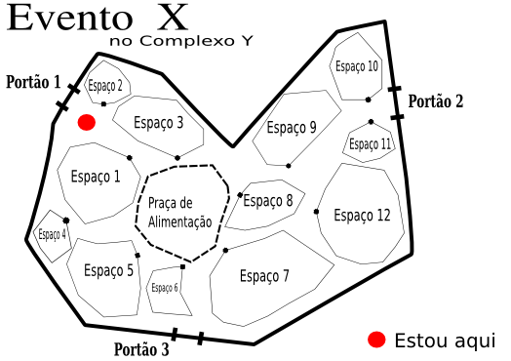

Fig. 2.1 – Exemplo de um mapa estou aqui.

3. FUNCIONALIDADES PREVISTAS
3.1 O visitante posicionar-se-á à frente do mapa físico “Estou aqui”.
O mapa físico como ele já existe será ainda necessário “observando que apenas os visitantes munidos de um aparelho com o sistema gerente Android® usufruirão dessa

funcionalidade”, será o mesmo, só que contará com mais alguns artifícios gráficos, como mostrado na figura 3.1.
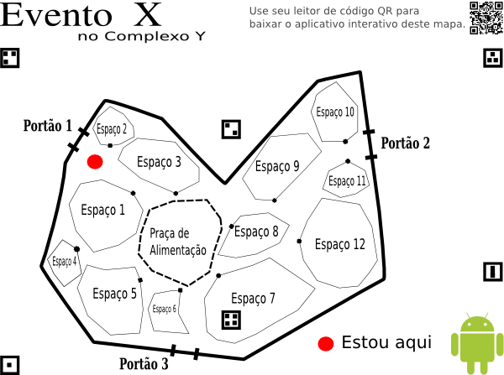

Fig. 3.1.1 – Exemplo de um mapa estou aqui com sinalização para o aplicativo interativo.

3.2 Controles de interação com o visitante será feito em três níveis.
Primeiro o visitante usará o leitor de códigos QR do seu dispositivo móvel “Decodificadores de Código QR posem ser gratuitamente adquiridos no Android Market” para acessar a Web Server que disponibilizará a aplicação interativa do mapa em questão.

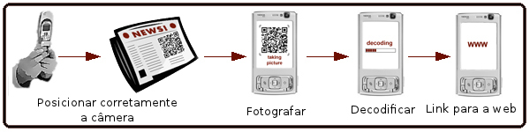

Fig. 3.2.1 – Passo a passo como manipular um marcador QR.

Em seguida o visitante poderá navegar no mapa interativo com um ambiente virtual em terceira dimensão, o que proporcionará maior assimilação geográfica.
Por último haverá a possibilidade de fazer uma busca onde serão listados todos os pontos chaves do mapa, e será possível ver um boneco percorrendo o mapa até o destino desejado.

4. TECNOLOGIA A SER UTILIZADA
Além dos pedestais físicos já existentes e devidamente sinalizados, como mostrado na figura 3.1, usaremos:
- Gerador de Código QR que servirá para acessar a Web Server e então baixar o aplicativo.


Fig. 4.1 – Exemplo de um marcador QR.

- Construção e configuração de um servidor web em PHP, que armazenará os aplicativos .APK, nativos da plataforma Android®.
- Geradores de marcadores de Realidade Aumentada, servirão para controle de atividade e renderização do aplicativo.


Fig. 4.1 – Exemplo de um marcador de Realidade Aumentada.

- Desenvolvimento da aplicação utilizando JAVA, mas especialmente a biblioteca de auxílio jARToolkit voltada ao desenvolvimento de aplicações para RA em Java “Aplicações para a plataforma Android® construídas em JAVA” com técnicas avançadas de Física e Matemática para interação espacial pessoa-realidade-aumentada.
- Modelagem do ambiente físico para o virtual em 3D.

5. CRONOGRAMA PREVISTO

 | Tempo | Maio | Junho | Julho
Tarefas
Adquirir e analisar o mapa do cenário:  Dividir o mapa em módulos “prédios”, “arvores”, “barracas” e dividir entre os três integrantes.  Dono: Antonio José |  | 10/05/2011 – 15/05/2011
Modelagem dos “módulos”:  Cada integrante ira modelar usando o 3D Studio MAX os módulos que lhe foram passados.  Dono: Os três integrantes. |  | 16/05/211 – 05/07/2011
Integração dos módulos “cenário”:  União de todos os arquivos .3ds em um arquivo único que formará o cenário 3D.  Dono: Antonio José |  | 10/07/2011 – 15/07/2011
Gerar marcador QR:  Gerar o marcador QR referente ao devido path do servidor criado, onde a app ficará armazenada.  Dono: Daniel |  | 10/05/2011 – 15/05/2011
Gerar marcadores RA:  Gerar os marcadores RA e integrar ao mapa 2D;  Dono: Ricardo |  | 16/05/2011 – 20/05/2011
Implementar Navegação no cenário.  Dono: Os três integrantes. |  | 20/05/2011 - 15/06/2011
Implementar a listagem, busca e sinalização de pontos chaves no mapa.  Dono: Os três integrantes. |  | 01/06/2011 - 10/07/2011
Implementar boneco que mostrará melhor trajetória a ser seguida.  Dono: Os três integrantes. |  | 15/06/2011 - 15/07/2011
Integração de módulos produzidos.  Dono: Daniel e Ricardo. |  | Datas variam dependendo do andamento de cada módulo
Implementação e configuração do Web Server.  Dono: Antonio José |  | 17/05/2011 - 25/06/2011

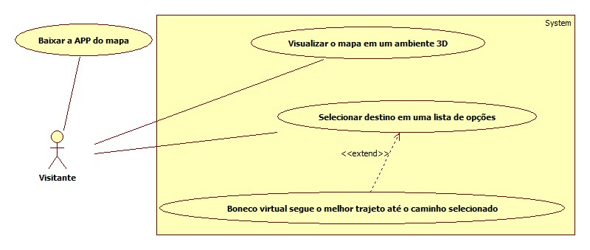
6. DIAGRAMA DE CASO DE USO
Fig. 5.1 – Diagrama de Caso de Uso

Case de Uso – Baixar a APP do mapa:
Descrição do Caso de Uso: Este caso de uso refere-se ao estágio primeiro, que será acessar o servidor de aplicações e baixar o aplicativo do mapa.
Fluxo do Evento:
            - O fluxo se inicia quando o cliente faz a leitura do código QR que encontra-se no mapa físico.
            - É feito um download da aplicação para o mapa.
            - Então a aplicação é iniciada.

Regras de Negócio: O aplicativo será disponibilizado apenas para a plataforma Android®.
Precondições: Acesso a Internet pelo dispositivo móvel.

Case de Uso – Visualizar o mapa em um ambiente 3D:
Descrição do Caso de Uso: Este caso de uso refere-se ao estágio que o cliente pode visualizar o mapa modelado em um ambiente intuitivo 3D.
Fluxo do Evento:
            - O fluxo se inicia quando a aplicação e iniciada e a câmera do dispositivo está apontando para os marcadores de RA “ao mapa”.
            - A navegação é totalmente espacial, o cliente poderá visualizar o cenário de todos os ângulos movimentando se pelo ambiente.

Regras de Negócio: Não há regras para este caso.
Precondições: Não há precondições para este caso.

Case de Uso – Selecionar destino em uma lista de opções:
Descrição do Caso de Uso: Este caso de uso refere-se a possibilidade de seleção em uma lista pré-definida dos pontos de referência que estão no mapa.
Fluxo do Evento:
            - O fluxo se inicia quando o cliente seleciona na lista o seu destino.
            - Uma seta vermelha irá apontar para o local escolhido.

Regras de Negócio: Não há regras para este caso.
Precondições: Não há precondições para este caso.

Case de Uso – Boneco virtual segue o melhor trajeto até o caminho selecionado:
Descrição do Caso de Uso: Este caso é uma extensão do caso de uso “ Selecionar destino em uma lista de opções” que automaticamente mostra um boneco virtual percorrendo o melhor trajeto até o alvo.
Fluxo do Evento:
            - O fluxo inicia automaticamente.

Regras de Negócio: Não há regras para este caso.
Precondições: Não há precondições para este caso.

6. DIAGRAMA DE ENTIDADE RELACIONAMENTO
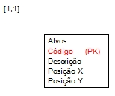

Fig. 5.1 – Diagrama de Entidade Relacionamento

6. DICIONÁRIO DE DADOS
Descrição das tabelas.
Nome | Descrição
Alvos | Esta tabela guarda a lista do locais pré-definidos do mapa.

Estrutura da tabela Alvos
Campo | Tipo | Nulo | Único | Descrição
Código | Inteiro | Não | Sim | Guarda o ID de cada alvo.
Descrição | Varchar(25) | Não | Sim | Descrição texto que ira aparecer na listagem de alvos.
Posição X | Inteiro | Não | Não | Guarda a posição cartesiana X do alvo em relação ao mapa.
Posição Y | Inteiro | Não | Não | Guarda a posição cartesiana Y do alvo em relação ao mapa.

